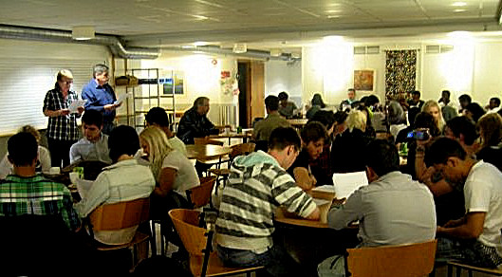

Den första gång jag såg dig
Text och melodi av Birger Sjöberg 1885 – 1929

Presentation av författaren Birger Sjöberg av Roland,
sång av Kerstin och Roland, och alla andra

Den första gång jag såg dig, det var en sommardag
På förmiddagen, då solen lyste klart
Och ängens alla blommor av många hundra slag
De stodo buade i par vid par
Och vinden drog så saktelig, och nede invid stranden
Där smög en bölja kärleksfiullt till snäckan uti sanden
Den första gång jag såg dig, det var en sommardag
Den första gång jag tog dig uti handen

Den första gång jag såg dig, då glänste sommarskyn
Så bändande som svanen i sin skrud
Då kom det ifrån skogen, från skogens gröna bryn
Liksom ett jubel utav fåglars ljud
Då ljöd en sång från himmelen så skön som inga flera
Det var den lilla lärkan grå, så svår att observera
Den första gång jag såg dig, då glänste sommarskyn
Så bländande och grann som aldrig mera

Och därför när jag ser dig om och i vinterns dag
Då drivan ligger glittrande och kall
Nog hör jag sommarens vindar och lärkans friska slag
Och vågens brus i alla fulla fall
Nog tycker jag i dunig bädd sig gröna växter daga
Med blåklint och med klöverblad, som älskande behaga
Att sommarsolen skiner på dina anletsdrag
Som rodna och som stråla och som betaga

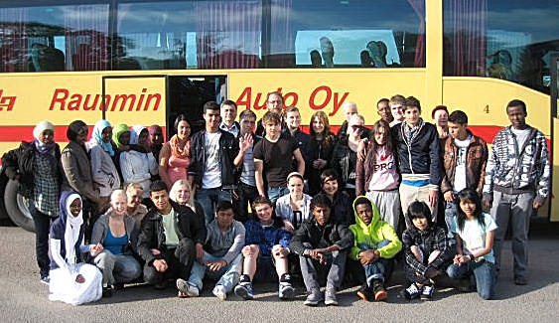

Vi har
lärt oss
mycket svenska,
och mycket
om språket och
Sverige, och
om olika kulturer.
Hoppas
att vi ska
träffas någon
gång igen och
att vi kan tänka oss tillbaka
till den här
fantastiska veckan.
Vi vill tacka
för allt,
det har varit
minnesrika erfarenheter!

